## Day5 任务书

学号：2017115050607 姓名张蓓

【任务目标】：

任务 1：掌握 ajax 工作原理；

任务 2：实现一个基于 Jquery 的 ajax 请求 json 格式的数据；

任务 3：实现一个利用 json 数据动态添加页面表格的功能；

【任务说明】：

### 任务 1 描述：

1、ajax 请求和浏览器请求的区别

对象不同。ajax请求是在js引擎里发生的，浏览器请求是在用户输入url后发起的请求。

（为什么有ajax?什么是ajax?如何使用ajax?）

全刷新：一次访问，一次刷新。出现的问题：数据的冗余多。局部刷新：只刷新小区域数据

浏览器请求：向服务器请求后，服务器响应后，整个页面刷新。ajax请求：由js引擎生成一个对象，对象对服务器请求，获取数据后，对小区域刷新。

ajax异步通信方式，是一种方法，优点：局部刷新，不需要浏览器插件

Web服务器

URL

HTML

CSS

JS引擎

2、利用《菜鸟教程》中的实例，调试原生 ajax 案例；

**实验效果**

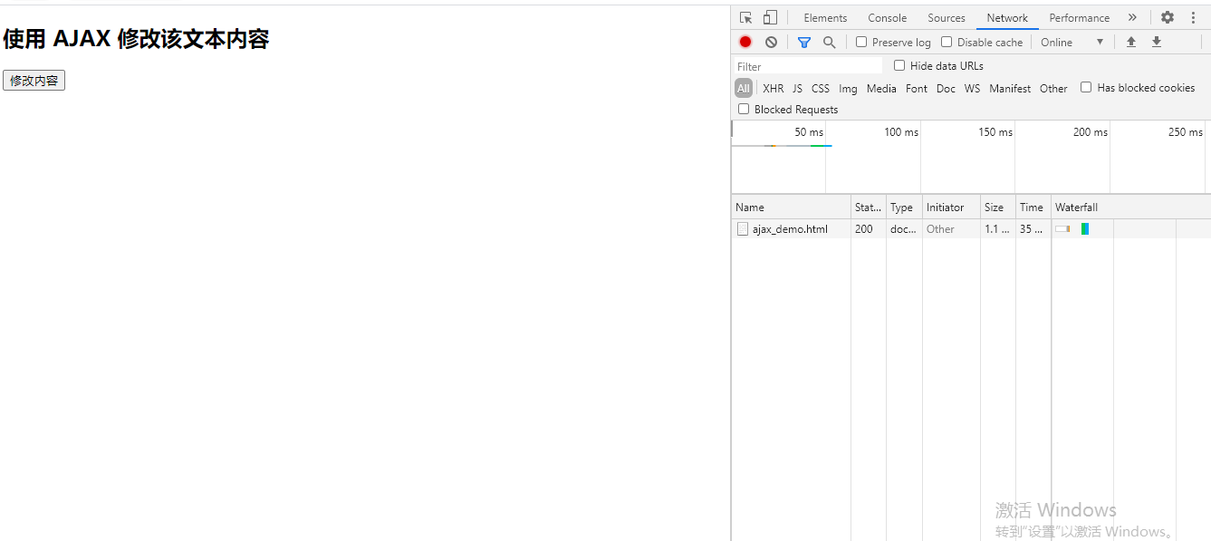

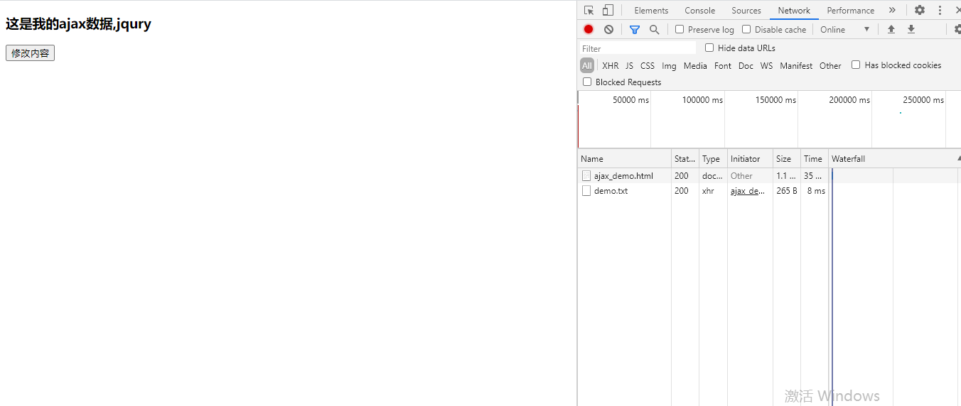

**代码**

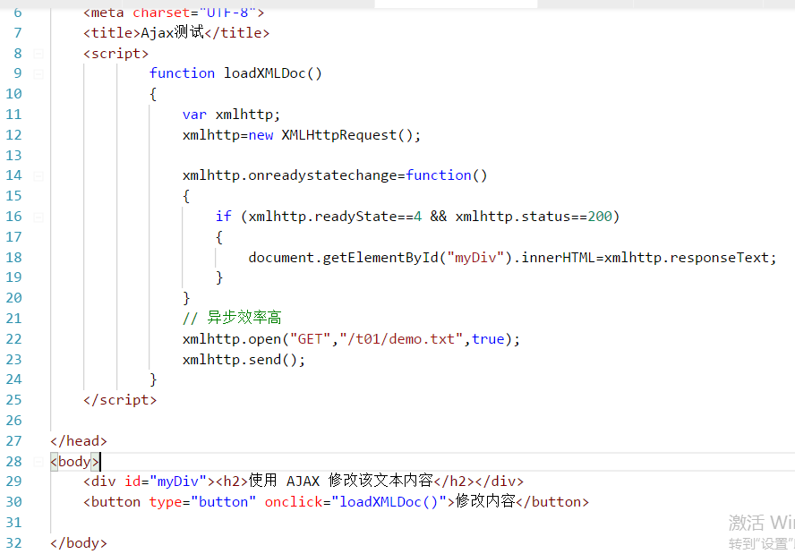

### 任务 2 描述：

1. 利用 Jquery 框架，实现 ajax 任务 1 的案例效果；

代码：

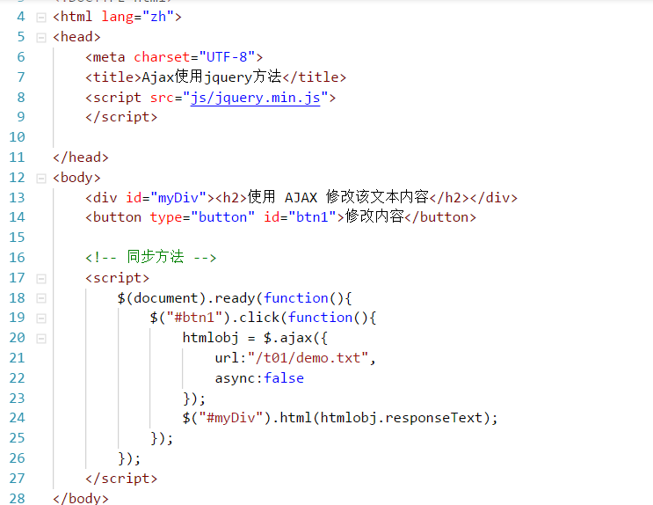

2、什么是 json 格式，他的特点有哪些？

json是一种轻量级的数据交换格式，代表具有什么逻辑格式

特点：减少冗余，类似于键值对

3、利用 Jquery 框架，实现 ajax 获取 json 数据格式；

使用Jquery时，需要把bootstrap.min.css和bootstrap.min.js,jquery.min.js工具包添加到虚拟机中

**实现效果**

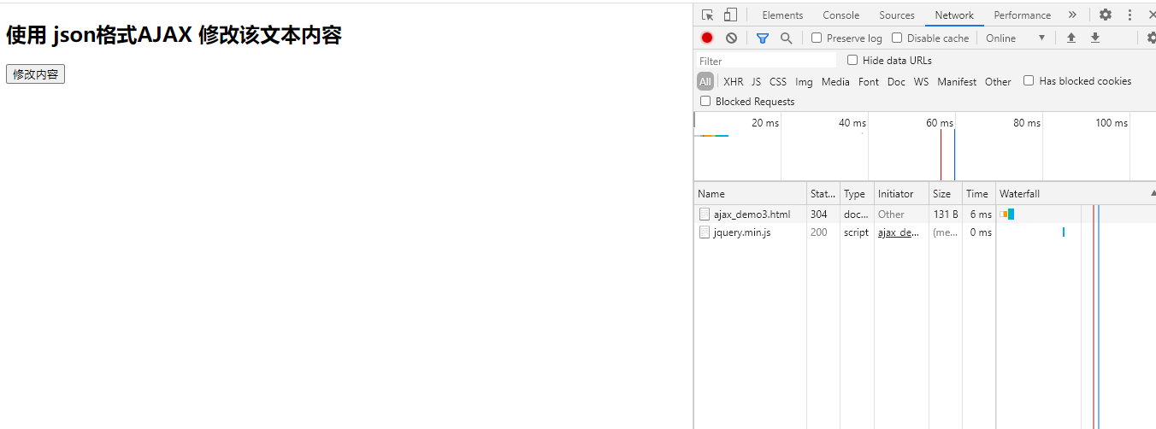

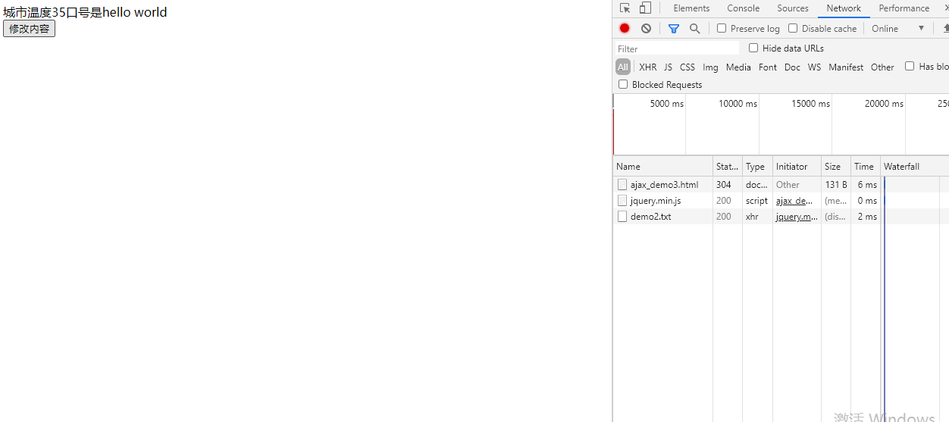

**代码**

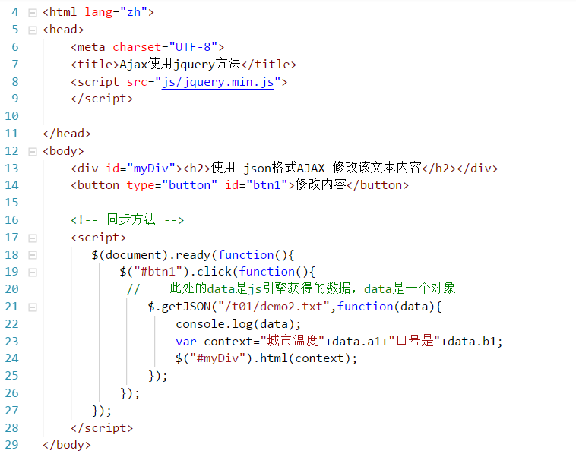

### 任务 3 描述：

1. 完成 ajax 请求 json 数据动态添加数据的效果；

**实验效果**

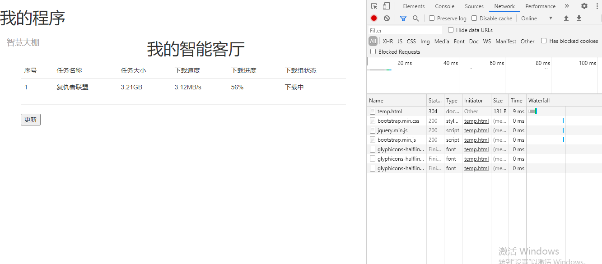

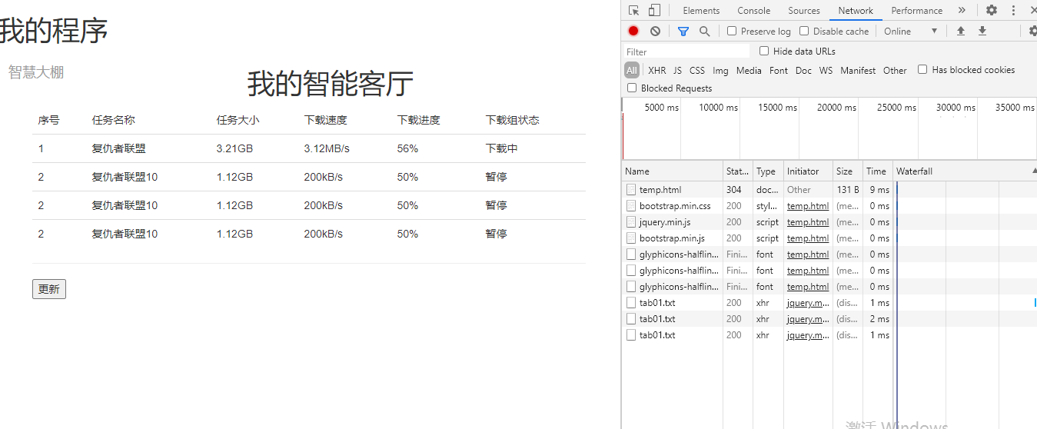

**实验代码**

